D. 喳喳老師的課程分組 (Groups)

time limit per test

1 second

memory limit per test

256 megabytes

input

standard input

output

standard output

喳喳老師決定在烘焙課的時候將 2n 個學生兩兩分成一組，已知每一個學生都有一個能力值 aiai，在分組的時候喳喳老師會避免將兩個能力值相同的人分在同一組，現在給你每一個學生的能力值，請你設計一個程式來告訴喳喳老師最少會有幾組會發生兩個學生能力值相同的情況。

**Input**

只有一組資料。

第一行輸入一個正整數 n。

第二行輸入 2n 個正整數 ai。

**測資範圍限制**

* 1≤n≤105
* 1≤ai≤109

**Output**

輸出一個整數，表示答案。

**Scoring**

以下為本題的配分，本題的滿分為 100 分，只要你的程式通過某個子任務就可以拿到該子任務的分數。

|  |  |  |  |
| --- | --- | --- | --- |
| **子任務** | **條件限制** | **分數** | **附加限制** |
| 1 | 題目範例 | 1 | 無 |
| 2 | n=1 | 13 | 無 |
| 3 | ai≤1000 | 30 | 無 |
| 4 | 題目範圍限制 | 56 | 須通過子任務 1、2、3 |

**Examples**

**input**

1

2 2

**output**

1

**input**

5

1 2 4 5 4 4 4 4 4 4

**output**

2

F. 北到南，南到北 (North and South)

time limit per test

3.0 s

memory limit per test

256 megabytes

input

standard input

output

standard output

又到了畢業的季節，猴子高中的高三畢業生想來場瘋狂的旅程，他們想要從台灣北部騎到南部，而且他們打算從來不轉彎，一直線的騎過去，他們用Google Map 預估了起點到終點的直線距離 L。

更瘋狂的是他們想騎最近很紅的「夠夠肉」（電動車），所以他們必須考量，電動車的換一次電池後滿電的續航力 B，必須要在沒電之前換電（到換電站、終點時可以剛好沒電），且從起點出發時跟換完電池時電力都是滿的。

深怕騎到一半沒電的他們，事先去「夠夠肉」官網查充電站的位置，發現了一件很神奇的規律，所有的充電站都在他們規畫好的路線上（一條線上），而且每 N 個充電站內相距的距離為一個循環，下 N 個充電站會跟前 N個充電站規律相同，一直重複，所以他們就可以推估每個充電站在哪裡。

為了盡快的達到目的地，換充電站的次數越低越好，請幫猴子高中的學生求出最少可以換幾次電就可以到達終點。

**Input**

只有一筆輸入。

輸入有兩行：

第一行包含三個正整數 L,B,N(1≤L≤107,1≤B≤109,1≤N≤105)

第二行有 N 個正整數 a1,a2,...,aN，每個數字 ai 代表了第 i 個充電站與第 i−1 個充電站的距離，保證 1≤ai≤B。

**Output**

輸出一個正整數，代表需要最少需要換幾次電池，才順利抵達終點。

**Scoring**

* 子題 0 (0 分)：題目範例
* 子題 1 (30 分)：1≤L,B≤103,1≤N≤102
* 子題 2 (30 分)：1≤L,B≤105,1≤N≤104
* 子題 3 (40 分)：無額外限制

**Examples**

**input**

9 5 3

1 2 3

**output**

2

**input**

10 2 5

1 1 2 1 2

**output**

5

**Note**

範例一的說明如下圖，紅色代表一次循環

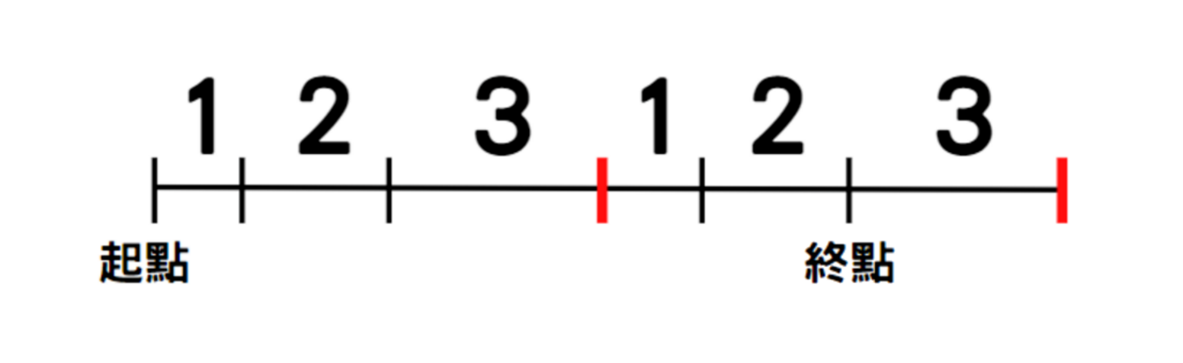

G. 伊甸學園的試煉 (Spy Trail)

time limit per test

1 second

memory limit per test

256 megabytes

input

standard input

output

standard output

安妮亞想要幫助父親達成他的間諜任務，目標要拿到 8 顆「星星」就能參加懇親會，接觸任務目標人物。

今天伊甸學員舉辦了一個年級競賽，只要班上全班 N 個人，全部人**能力值**ai 都大於等於 G 分，全班都可以獲得一顆「星星」。

而班上 N 個人，都有他們各自的 **能力值**ai 及 **學習效率值**bi，班級導師為了達成目標，每天都會找班上 M 個分數最低的同學個別輔導（若有多位同學的能力值相同，那麼老師會優先輔導學習效率低的學生），使這些人**能力值=原先能力值+學習效率** (ai=ai+bi)。

請幫安妮亞的導師算出以他的輔導策略，最少需要幾天才會使得班上全部人的**能力值**都不少於 G 分。

**Input**

只有一筆輸入。

第一行輸入有三個正整數，N,M,G(1≤N,G≤103,1≤M≤103,M≤N)。

接下來有N行輸入，每行有個兩個正整數ai,bi(1≤ai,bi≤103)。

**Output**

輸出一個正整數，表示在老師的策略下，該班級最少需要花幾天才能達成目標。

**Scoring**

* 子題 0 (0 分)：題目範例
* 子題 1 (10 分)：1≤N,M,G≤50
* 子題 2 (20 分)：1≤N,M,G≤102
* 子題 3 (70 分)：無額外限制

**Examples**

**input**

3 2 10

1 2

3 4

5 6

**output**

5

**input**

5 2 10

1 2

2 1

3 2

2 3

4 5

**output**

11

I. TPR 國的確診數問題（Diagnosed number）

time limit per test

1 second

memory limit per test

256 megabytes

input

standard input

output

standard output

近年來疫情肆虐，TPR 國也難逃一劫。身為 TPR 國疫情指揮官的 Koying 為了能夠掌握民心，~~贏得下一次的總統選舉~~，他需要得知人民的恐慌程度是多少。

Koying 對於疫情下人民的行為進行了一些研究，他觀察到一件事：TPR 國的人民心中有一個共同的恐慌指數 k，若第 i 天的確診人數為 di，那麼在第 i 天就會有 pi 個人感到恐慌，而 pi 算法為： di×k+di−1×(k−1)+...+di−k+1×1（如果 i<k 那就只算到 d1）。

現在給你每天的確診人數，請你告訴 Koying 每天有多少人感到恐慌吧！

**Input**

輸入第一行有兩個正整數 n,k 代表 TPR 國的疫情持續了 n 天，而人民的恐慌指數為 k。

輸入第二行有 n 個正整數 d1,d2,..dn 代表每一天的確診人數。

**測資範圍限制：**

* 1≤n≤2×105
* 1≤k≤2×104
* 1≤di≤105

**Output**

請輸出一行，包含 n 個正整數 p1,p2,...,pn 代表每一天的恐慌人數。

**Scoring**

* 子任務 1 (15 分)：n≤5000,k≤2
* 子任務 2 (25 分)：n,k≤5000
* 子任務 3 (60 分)：無額外限制

**Examples**

**input**

8 3

20 25 30 30 50 60 30 20

**output**

60 115 160 175 240 310 260 180

**input**

10 3

10 5 0 15 20 12 10 5 2 0

**output**

30 35 20 50 90 91 74 47 26 9

**input**

10 10

20 20 30 40 50 50 60 20 10 30

**output**

200 380 640 970 1360 1700 2090 2020 1830 1830